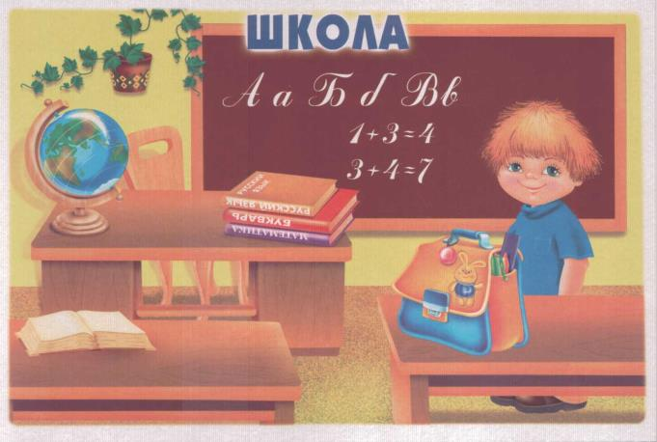
глобус | перемена
тетрадь | учитель
портфель | урок
парта | звонок

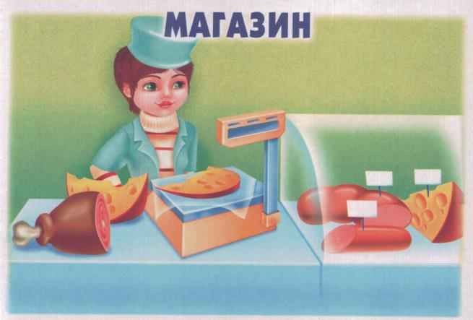
весы | деньги
прилавок | продавец
витрина | покупатель
касса | чек
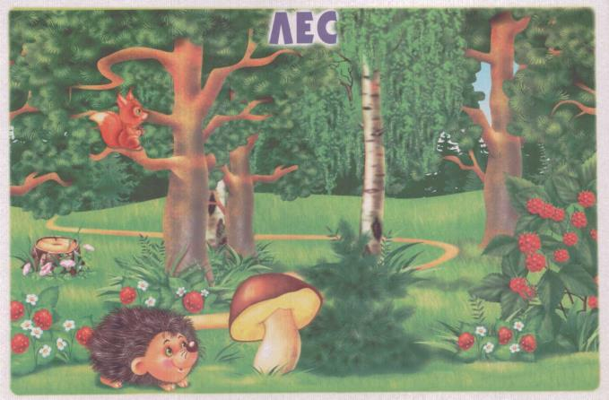
шишка | пенёк
белка | малина
ёжик | тропинка
сосна | гриб
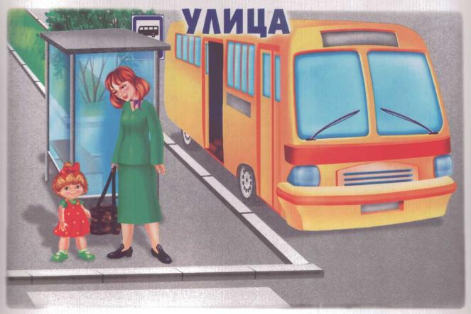
светофор | дорога
тротуар | машина
пешеход | перекрёсток
автобус | остановка

